РОССИЙСКИЙ УНИВЕРСИТЕТ ДРУЖБЫ НАРОДОВ
Факультет физико-математических и естественных наук

ОТЧЁТ
ПО ЛАБОРАТОРНОЙ РАБОТЕ №13
дисциплина: Администрирование сетевых подсистем

Студент: Талебу Тенке
Студ. билет № 1032224534
Группа: НФИбд-02-23

МОСКВА
2025 г.

Цель работы:

Целью данной работы является приобретение навыков настройки сервера NFS для удалённого доступа к ресурсам.

Выполнение работы:
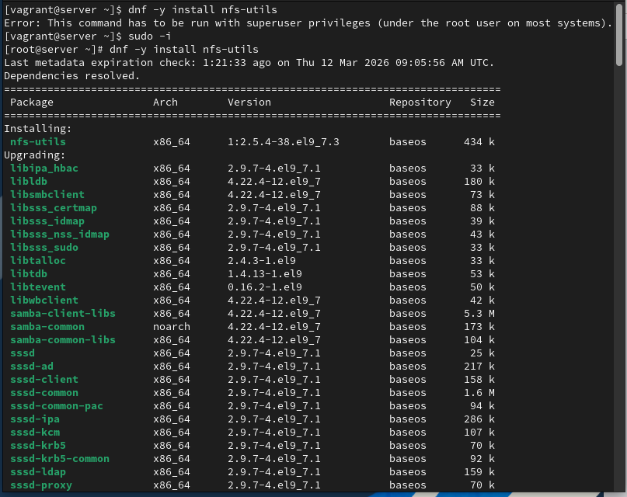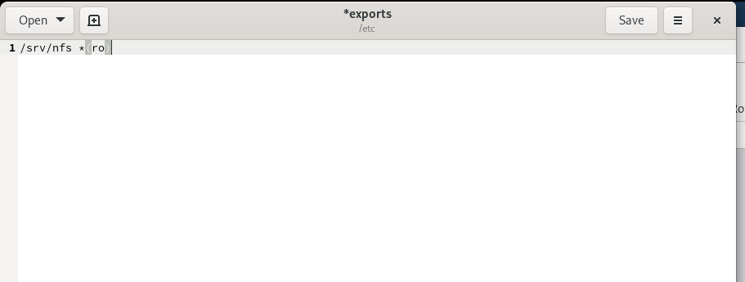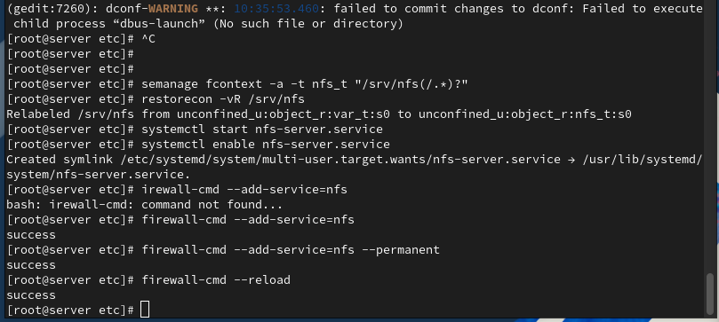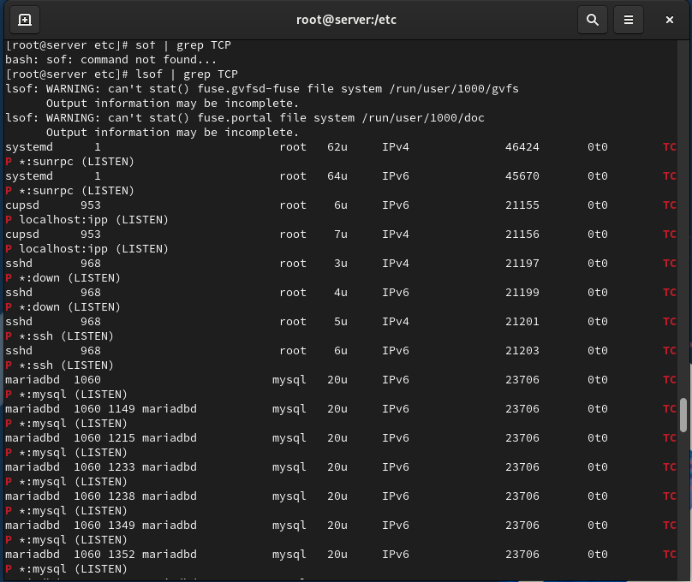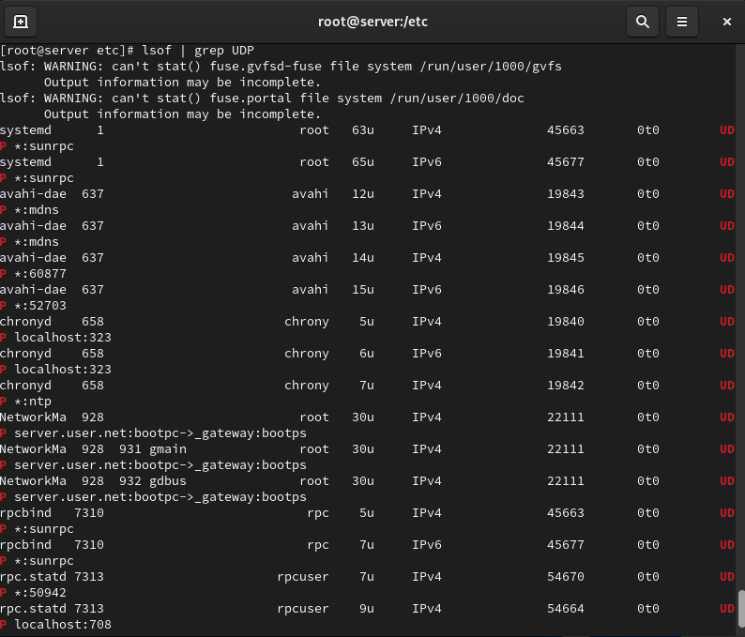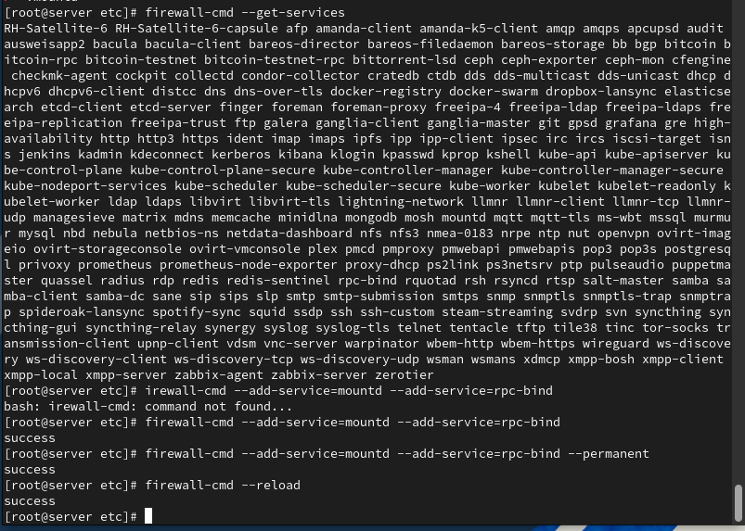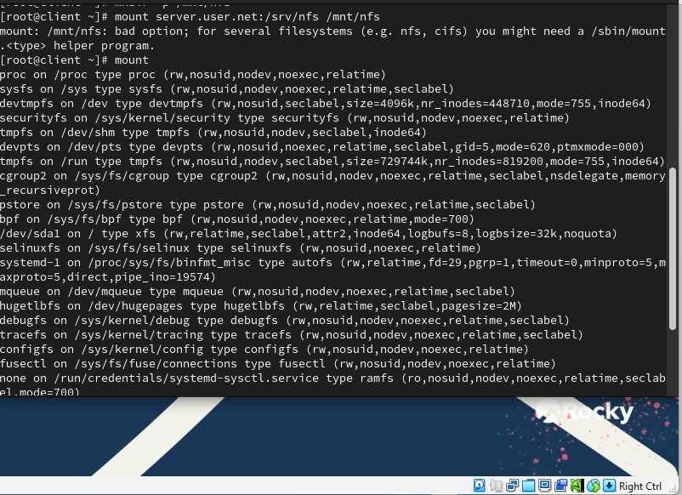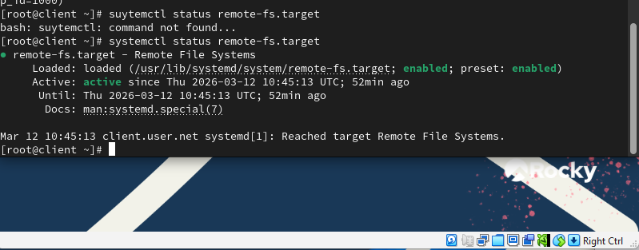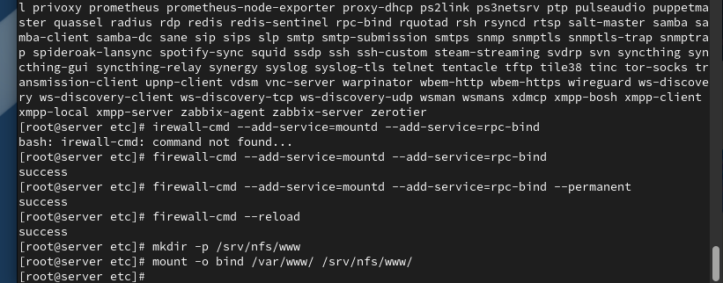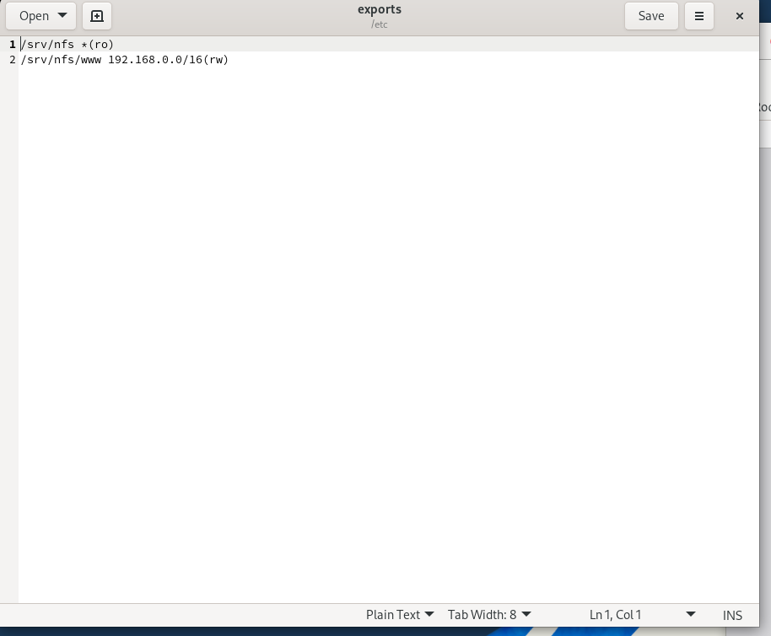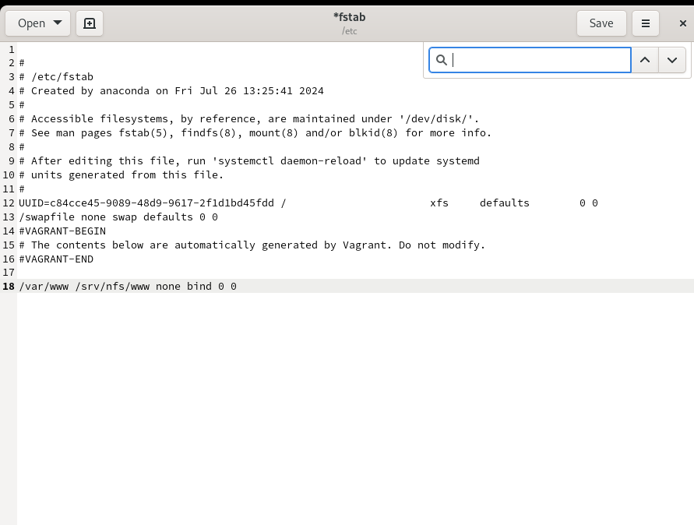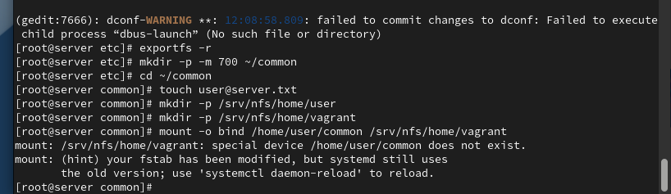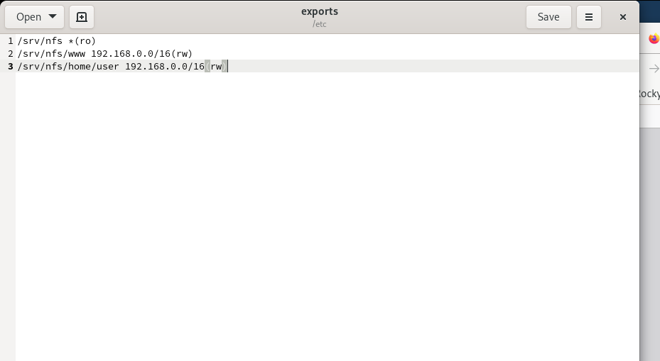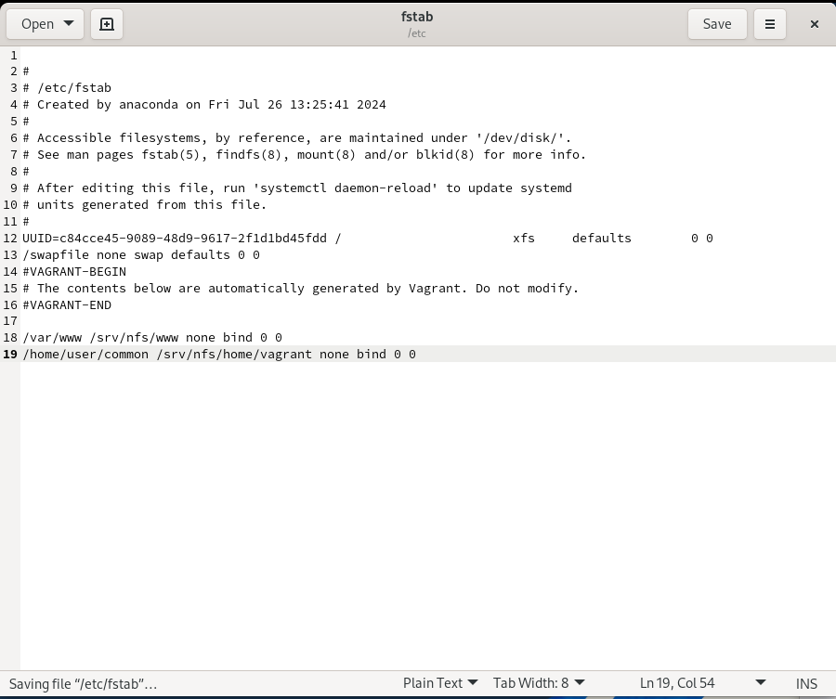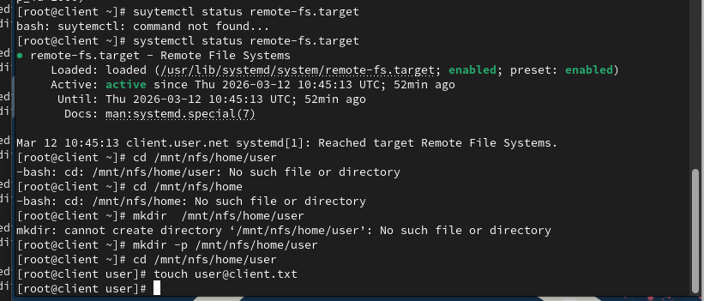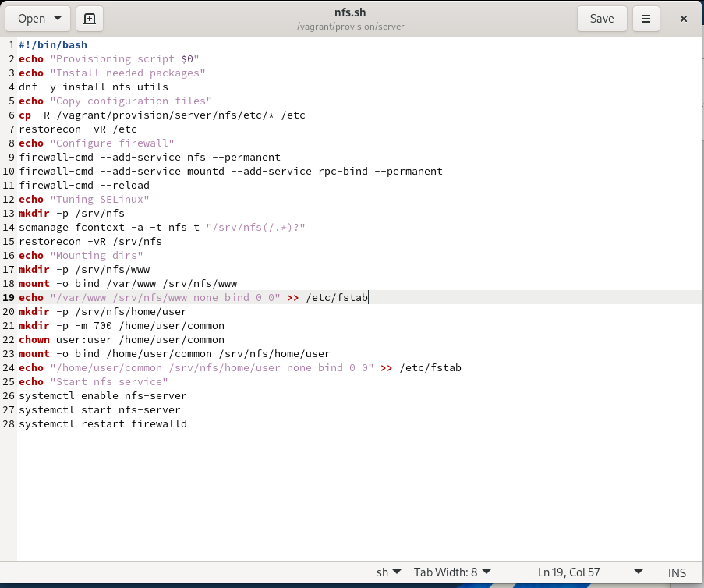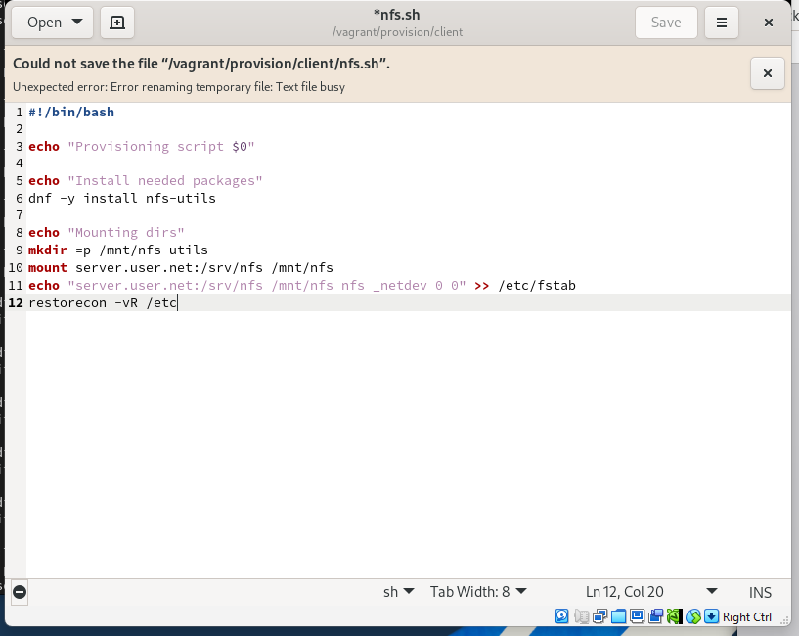

Вывод:

В ходе выполнения лабораторной работы были приобретены навыки настройки сервера NFS для удалённого доступа к ресурсам.

Ответы на контрольные вопросы:
- Как называется файл конфигурации, содержащий общие ресурсы NFS? - Файл конфигурации, содержащий общие ресурсы NFS, называется /etc/exports. В этом файле определяются каталоги, которые будут доступны для общего использования через NFS.
- Какие порты должны быть открыты в брандмауэре, чтобы обеспечить полный доступ к серверу NFS? - Для обеспечения полного доступа к серверу NFS, обычно открываются следующие порты:
TCP и UDP порт 2049: Основной порт для NFS.
TCP и UDP порт 111: Порт для службы rpcbind (или портmap), которая используется для регистрации служб RPC.
Порты для динамически выделяемых портов (обычно в диапазоне 32768-32779), используемых NFS для передачи данных.
- Какую опцию следует использовать в /etc/fstab, чтобы убедиться, что общие ресурсы NFS могут быть установлены автоматически при перезагрузке? - Для автоматической установки общих ресурсов NFS при загрузке системы, в файле /etc/fstab следует использовать опцию auto. Пример строки в /etc/fstab:
server:/remote/export /mnt/nfs_share nfs auto 0 0
Здесь server:/remote/export - адрес и путь к общему ресурсу NFS, /mnt/nfs_share - точка монтирования, nfs - тип файловой системы, auto - опция для автоматического монтирования при загрузке системы, 0 0 - опции для процесса проверки файловой системы при загрузке.

